МИНИСТЕРСТВО НА ОБРАЗОВАНИЕТО И НАУКАТА
ХXIV НАЦИОНАЛНА ОЛИМПИАДА ПО АСТРОНОМИЯ

Областен кръг на олимпиадата по астрономия
14 февруари 2021 г.
Възрастова група VII-VІII клас – решения

1 задача. Слънчева арка. Протуберансите са огромни струи от плазма, които понякога се появяват в горните слоеве на атмосферата на Слънцето. Дадена ви е снимка на Слънцето с протуберанс, подобен на арка. Разполагате също и с таблица с диаметрите на някои обекти от Слънчевата система и на най-близката до нас звезда – Проксима от съзвездието Центавър:

Обект | Луна | Земя | Юпитер | Сатурн със своите пръстени | Проксима
Диаметър, км | 3 474 | 12 742 | 139 820 | 270 000 | 214 550

Диаметърът на Слънцето е 1392700 км.
- А) Направете необходимите измервания по снимката и пресметнете на колко километра отговаря един милиметър от изображението.
- Б) Определете вътрешните размери на арката на протуберанса в километри и преценете кои от обектите, изброени в таблицата, ще могат да „преминат“ през нея и кои няма да се съберат.

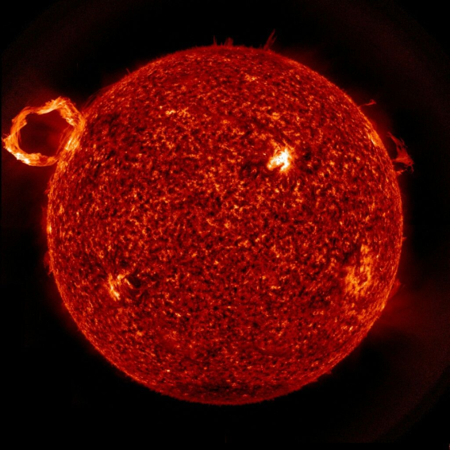

Решение:
Измерваме диаметъра на Слънцето върху снимката. Той се оказва d = 133 мм. Действителният диаметър на Слънцето е D = 1 392 700 км. Определяме мащаба на снимката:
$$\frac{D}{d}=\frac{1392700 км}{133 мм}≈10471 км/мм$$Следователно на 1 мм от снимката съответстват 10471 км от Слънцето.
Ширината на арката върху снимката е около 17 мм. Умножаваме я по мащаба и получаваме:
$$17 мм ×10471{км}/{мм}≈178000 км$$
Според данните от таблицата, през арката могат да преминат Луната, Земята и Юпитер. Сатурн със своите пръстени и звездата Проксима не биха могли. Впечатляващото е обаче, че диаметърът на звездата Проксима не е много по-голям от размерите на този слънчев протуберанс.

Критерии за оценяване (общо 12 т.)
За измерване на диаметъра на Слънцето – 1 т.
За правилен начин за получаване на мащаба – 3 т.
За правилен числен отговор – 1 т.
За измерване на размерите на протуберанса – 1 т.
За правилен начин на пресмятане на размерите му в километри – 3 т.
За провилен числен отговор – 1 т.
За сравнение с размерите на планетите и звездата и преценка кои могат да минат през арката – 2 т.
Забележка: При различните начини на отпечатванен на изображението неговият мащаб може да се получи различен. В зависимост от контраста при отпечатването вътрешните размери на арката също могат да се окажат в различно отношение към диаметъра на изображението на Слънцето, така че крайният резултат също може да се получи различен от изложения тук. Ето защо следва да се оценява преди всичко методът на решение.

2 задача. Звездна нощ. Японски алпинист се намира в планините на остров Хонсю. Цял ден той е извършвал труден преход по скалистите заснежени била към хижа Хакубаджири. Вече е настъпила нощта и туристът установява, че се е загубил. Забравил е своя компас, но за щастие в раницата му има звездна карта. Небето е ясно и той може да се ориентира по звездите.
Разгледайте внимателно снимката. На Фиг. 1 накрая в приложенията е дадено нейното увеличено негативно изображение, а на Фиг. 2 – звездната карта на алпиниста (за ваше улеснение японските надписи са заменени с български).
- А) Опитайте се да разпознаете съзвездията и частите от съзвездия, които се виждат в небето. Означете ги на негативното изображение на Фиг. 1.
- Б) Посочете и напишете имената на поне две звезди от тези съзвездия.
- В) Открийте и означете звездата, която ще помогне на японския алпинист да се ориентира за посоките на света.

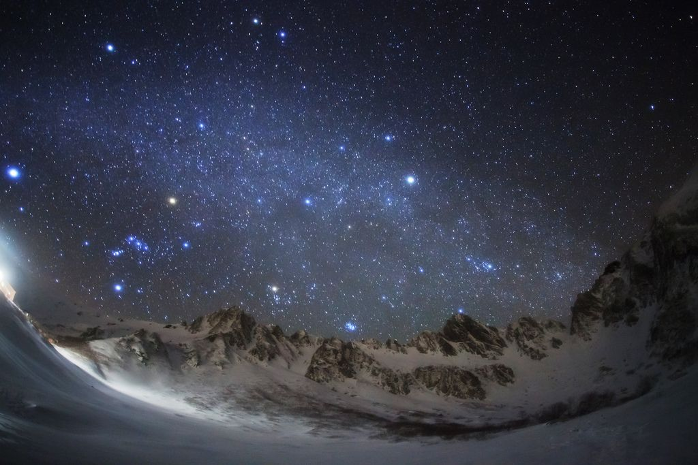

Решение:
Очертаваме първо фигурите на съзвездията. Отбелязваме имената на ярките звезди. На следващата фигура са обозначени имена на по-голям брой звезди, но от участниците се иска да посочат само две от тях. При внимателно сравнение с картата установяваме, че сравнително по-ярката звезда в дясната горна част от снимката е Полярната звезда. Именно тя ще помогне на туриста да се ориентира за посоките на света, защото е винаги на север.

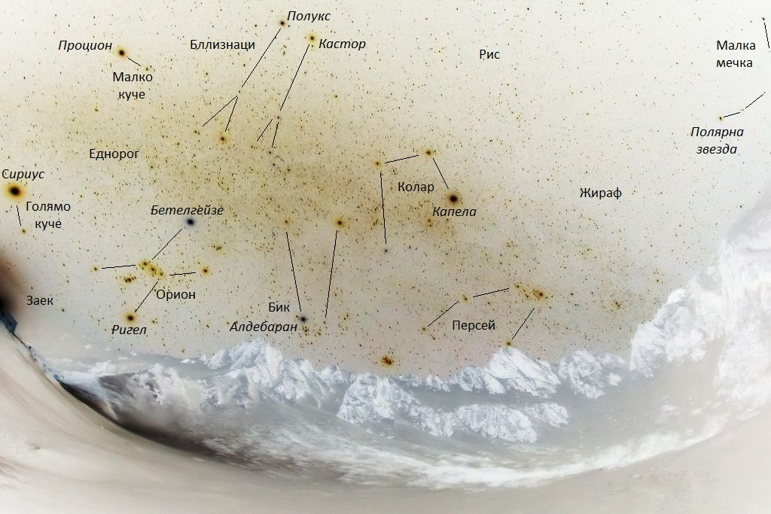

Критерии за оценяване (общо 12 т.):
За правилно обозначение на поне седем съзвездия – 7 т.
За отбелязване на имената на две ярки звезди – 2 т.
За посочване на Полярната звезда и обяснение за ориентирането по посоките на света – 3 т.

3 задача. Междупланетно пътешествие. Около Блестящата звезда обикалят три планети. Най-близката до звездата планета е населена с разумни същества. Ние ще означим планетите с буквите А, В и С по реда на отдалечаването им от звездата, понеже имената им на езика на съществата от планетата А са непроизносими за нас. Планетите А, В и С обикалят около Блестящата звезда с радиуси съответно а, 4а и 9а. Орбиталните периоди на планетите са Т, 8Т и 27Т.
Изследователски кораб с екипаж от космонавти от планетата А отлита към планетата В по траектория, която представлява половин елипса, както е показано на фигурата. Това е най-често използваният начин за пътуване, като при това се отличава със значителна икономичност по отношение на разхода на ракетно гориво. Необходимото време за този полет е равно на 2Т. Почти веднага след кацането на планетата В корабът тръгва по подобна полуелиптична траектория към планетата С и достига до нея за време 8Т. След това космонавтите се отправят към родната си планета А отново по подобна траектория и стигат до нея за време 5.5Т.
  - А) Нарисувайте на схемата траекториите на кораба от планетата В до С и от планетата С до А. Определете дали когато корабът се върне на орбитата на родната си планета, ще може да кацне на нея, т.е. дали планетата А ще се намира в този момент в същата точка като кораба.
  - Б) Вие възглавявате Центъра за управление на полетите и трябва да определите точния начален момент на старта на кораба от планетата А. Пресметнете какви трябва да бъдат положенията на планетите В и С в този момент за да може да се осъществи пътешествието. Нанесете ги на схемата.

Решение:
Първо начертаваме полуелиптичните траектории на космическия кораб от планетата В до С и после от планетата С до орбитата на планетата А. Общата продължителност на пътешествието е била:
2Т + 8Т + 5.5Т = 15.5Т
За това време планетата А ще направи 15.5 обиколки по своята орбита и ще се озове в точка А₁, точно където ще бъде и космическият кораб. Следователно космонавтите успешно ще могат да се завърнат на своята родна планета.
Полетът от планетата А до В е с продължителност 2Т. Планетата В има орбитален период 8Т. Това означава, че в момента на стартирането на кораба от планетата А тя трябва да е с една четвърт обиколка по орбитата си по-назад от точката, където се среща с кораба, или в точка В₀.
Пътешествието до планетата С се извършва за време 2Т + 8Т =10Т. Пресмятаме ъгъла, на който тя трябва да е по-назад по орбитата си от точката на срещата с кораба:
$$α=\frac{10T}{27T}∙360≈133°$$
Отмерваме този ъгъл по схемата и нанасяме положението на планетата в точка С₀, където тя трябва да бъде при старта на кораба от планетата А.

Критерии за оценяване (общо 12 т.):
За правилно представяне на траекторията на кораба върху схемата – 2 т.
За определяне дали при връщането си на орбитата на планетата А корабът ще може да се върне на нея – 4 т.
За определяне и нанасяне на началното положение на планетата В – 2 т.
За определяне и нанасяне на началното положение на планетата С – 4 т.

4 задача. Пасаж на Юпитер.

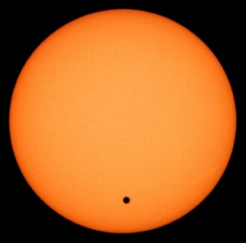 | От Земята понякога се наблюдава преминаване на планетата Венера пред видимия диск на Слънцето. Явлението се нарича пасаж на Венера и е показано на снимката вляво.  Вие се намирате в изследователска станция на Мимас – един от най-близките спътници на Сатурн. С телескопа във вашата космическа обсерватория вие наблюдавате преминаване на Юпитер пред видимия диск на Слънцето.
- А) Пресметнете колко пъти видимият ъглов диаметър на Юпитер ще бъде по-малък от този на Слънцето. Начертайте схема, подобна на дадената ви снимка, като изобразите Слънцето и Юпитер в подходящ мащаб.
- Б) Намерете през какъв интервал от време би се повтаряло това явление, ако Юпитер и Сатурн се движат по кръгови орбити около Слънцето, лежащи в една равнина.
Радиусът на орбитата на Юпитер е 778.6 × 10⁶ км, а на Сатурн – 1 434 × 10⁶ км. Орбиталният период на Юпитер е 11.86 години, а на Сатурн – 29.46 години. Радиусът на Юпитер е 69.9 × 10³ км, а радиусът на Слънцето е 696 × 10³ км.

Решение:
Въвеждаме следните означения:
R_{СЛ} – радиус на Слънцето;
R_{Ю} – радиус на Юпитер;
r_{Ю} – орбитален радиус на Юпитер;
r_{с} – орбитален радиус на Сатурн.
Видимият ъглов размер на Слънцето, за наблюдател, намиращ се на Сатурн е:
$$δ_{СЛ}=\frac{2.R_{СЛ}}{r_{С}}∙\frac{180°.60.60}{} 200"$$
Когато се наблюдава явлението, описано в условието на задачата, то за наблюдател от Юпитер планетата Сатурн се намира в опозиция. Следователно разстоянието между двете планети в този момент е:
r = r_{с} – r_{Ю} = 655 млн km.
Оттук аналогично намираме и видимия ъглов размер на Юпитер, наблюдаван от Сатурн, по време на пасаж:

$$δ_{Ю}=\frac{2.R_{Ю}}{r}∙\frac{180°.60.60}{} 44"$$

Следователно видимият ъглов размер на Слънцето е приблизително 4.6 пъти по-голям от този на Юпитер..
За да направим схема, представяща в мащаб преминаването на Юпитер пред Слънцето, можем да начертаем Юпитер като окръжност с радиус примерно 1 см, а Слънцето, като окръжност с радиус 4.6 см (точните стойности на двата радиуса не са от значение, важно е само да са в правилното съотношение).
Това е примерна схема на пасажа:
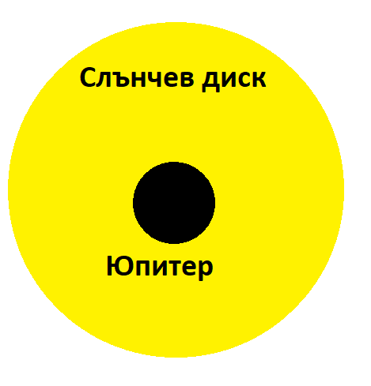
Периодът T, през който биха се повтаряли преминаванията на Юпитер пред диска на Слънцето, за наблюдател на Сатурн, е равен на интервала от време между два последователни момента, в които Сатурн се намира в опозиция относно Юпитер. Можем да го намерим, като използваме формулата за синодичен период на две планети. Ако с T_{Ю} означим орбиталния период на Юпитер, а с T_{С} – този на Сатурн, то можем да запишем следното равенство:
$$\frac{1}{T}=\frac{1}{T_{Ю}}-\frac{1}{T_{С}}$$
Откъдето:
$$T= \frac{T_{Ю}T_{С}}{T_{С}-T_{Ю}} 19.85 години$$

Критерии за оценяване:
А – 8 т
- За намиране на видимия ъглов диаметър на Слънцето от Сатурн и правилна числена стойност – 2т.
- За съобразяване в каква конфигурация се наблюдават пасажи – 0.5т.
- За намиране на минималното разстояние между двете планети – 0.5т.
- За намиране на видимия ъглов размер на Юпитер, гледан от Сатурн при максимално сближаване и правилна числена стойност – 2т.
- За сравняване на видимите ъглови размери на Слънцето и на Юпитер – 1т.
- За правилно начертана схема, на която дисковете на Юпитер и Слънцето са в мащаб – 2т.
Б – 4 т
- За съобразяване на това, че търсеният период е равен на синодичния пероид на двете планети – 1т.
- За правилно написан израз за синодичния период – 1т.
- За правилно изразен период между два последователни пасажа и вярна числена стойност – 2т.

5 задача. Мъглявината Сърце.

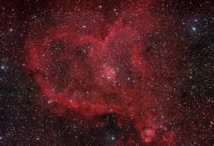 | Един австралиец от град Мелбърн, с географски координати ϕ = 37°48′49″ ю.ш., λ = 9^{h}39^{m}51^{s} и.д., решава да устрои романтична вечер за своята приятелка на 14 февруари в деня на свети Валентин. Той е научил, че в съзвездието Касиопея се намира красива космическа мъглявина, която се нарича Сърце и свети в червен цвят. Отива в местната астрономическа обсерватория и пита астрономите там
дали не могат вечерта да покажат на приятелката му в телескоп мъглявината. Те му отвръщат, че това е невъзможно в Мелбърн. Младият човек е доста разочарован, тъй като няма време да организира далечно пътешествие до по-добро място.
Според астрономите пътешествието може да се отложи до рождения ден на приятелката му, когато мъглявината се издига най-високо над хоризонта в полунощ, а и въобще е по-добре да подари на своето момиче снимка на мъглявината. Мъглявината Сърце има координати α = 2^{h}34^{m}15^{s}, δ = +61°32′31″ и видим ъглов размер около 150 дъгови минути.
  - А) Защо мъглявината Сърце не може да се наблюдава от град Мелбърн в Австралия? Къде по земното кълбо в някакви моменти от време мъглявината може да се види в зенита?
  - Б) През кой сезон от годината е рожденият ден на момичето?
  - В) Сравнете видимите ъглови размери на мъглявината с видимия ъглов диаметър на Луната, който е 0.5°. Защо въпреки големите ъглови размери на тази мъглявина ние не я виждаме в небето? Защо астрономите са посъветвали австралиеца романтик да подари снимка на мъглявината на приятелката си, вместо да се опитва да ѝ я покаже с телескоп?

Решение:
Географската ширина на Мелбърн е ϕ = 37°48′49″ ю.ш. От този град може да се виждат небесни светила от северната небесна полусфера с максимална деклиначция:
$δ_{max}=90°-φ=$52°11′11″
Деклинацията на мъглявината Сърце е по-голяма от тази стойност и следователно тя никога не изгрява над хоризонта за Мелбърн. Мъглявината би преминавала през зенита за местата с географска ширина, равна на нейната деклинация, или δ = +61°32′31″ с.ш. Тъй като мъглявината има видими ъглови размери около 150 дъгови минути, то части от нея ще преминават през зенита и за точки от земното кълбо, отстоящи на 1.25 градуса северно и южно от паралела с тази географска ширина.
Щом на рождения ден на момичето мъглявината е в горна кулминация в полунощ, то Слънцето в този момент трябва да се намира на диаметрално противоположния небесен меридиан. Неговата ректасцензия трябва да се различава с 12^{h} от ректасцензията на мъглявината:
α₀ = α + 12^{h} = 14^{h}34^{m}15^{s}
Ако в деня на есенното равноденствие, на 23 септември, ректасцензията на Слънцето е 12^{h}, то рожденият ден на момичето е малко повече от месец по-късно – следователно сезонът, в който то се е родило, е есен.
Видимият ъглов размер на мъглявината е 150 дъгови минути, или 2.5°. Това е около 5 пъти повече от видимия ъглов диаметър на Луната. Не би трябвало да ние необходим телескоп, за да видим тази мъглявина в небето. Ние обаче, не я виждаме, защото тя е изключително слаба по блясък. Телескопът няма да ни помогне да я видим, понеже тя не е точков обект и нейната повърхностна яркост няма да се повлияе особено при наблюдение с телескоп. Мъглявината може да се види само на фотографии, направени с много продължителна експонация – най-малко от порядъка на десетки минути, за да се натрупа достатъчно светлинно въздействие върху цифровата матрица на астрономическата камера или фотоапарата и да се прояви нейният образ. Ето защо астрономите са препоръчали на романтичния австралиец да подари снимка на мъглявината на своята приятелка.

Критерии за оценяване (общо 12 т.):
За обяснение защо мъглявината не може да се види от Мелбърн – 3 т.
За правилно посочване на местата, където мъглявината може да се види в зенита и обяснение – 2 т.
За правилни разсъждения относно сезона, в който е рожденият ден на момичето – 3 т.
За вярно заключение за сезона – 1 т.
За сравнение между ъгловите размери на мъглявината и Луната – 1 т.
За обяснение защо е по-добре да се подари снимкана мъглявината – 2 т.

 | Фиг. 1. Звездно небе над планините на остров Хонсю.

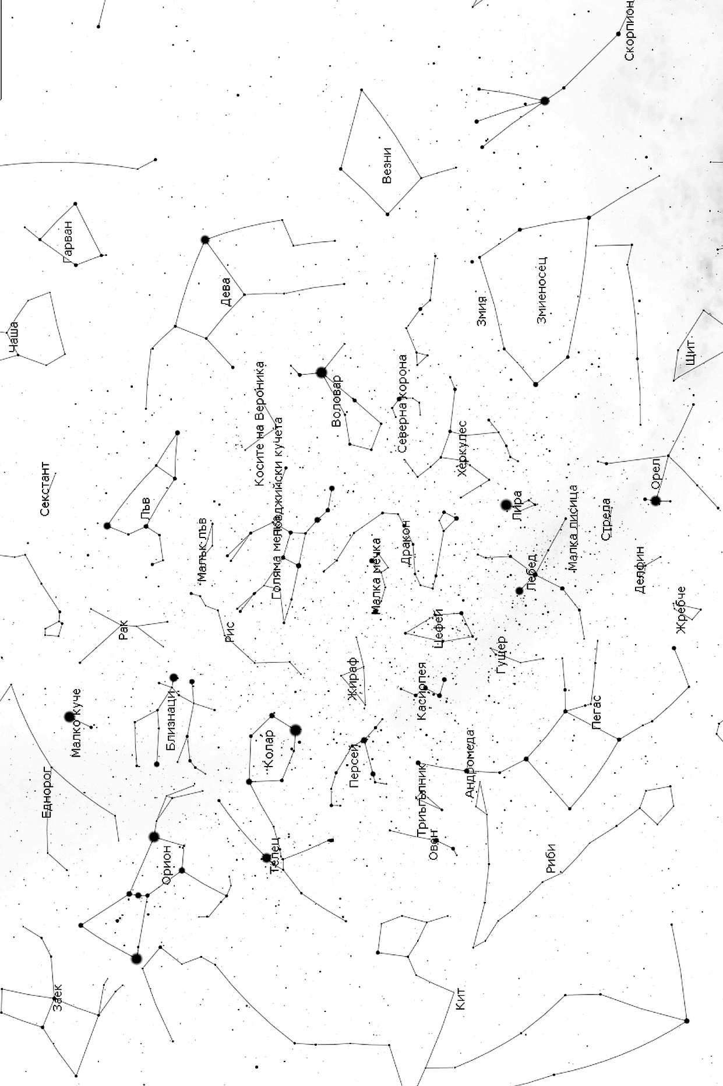 | Фиг. 2. Звездна карта.

